**TwinCAT HMI Motion控件的使用方法**

|  |  |
| --- | --- |
|  | 作者：余洋  职务：技术工程师  公司：BECKHOFF中国  邮箱：yang.yu@beckhoff.com.cn  日期：2025-08-21 |
| **摘 要：**  TwinCAT HMI一直是Beckhoff推广的人机界面产品。最近，TwinCAT HMI新出了一个组件Beckhoff.TwinCAT.HMI.Motion：它可以将NC轴的Online界面，以及部分的Function功能集成到一个控件模板中。无论是因为手边没有TwinCAT 3 XAE开发电脑，还是在项目的测试阶段，都可以通过人机界面直接对轴进行单独的调试，非常方便。 | |
| **附 件：**   |  |  |  | | --- | --- | --- | | 序 号 | 文件名 | 备注 | | 1 | TwinCAT Motion Project.tnzip | 例程 | |  |  |  | | |
| **历史版本：**   |  |  |  | | --- | --- | --- | |  |  |  | | |
| **免责声明：**  我们已对本文档描述的内容做测试。但是差错在所难免，无法保证绝对正确并完全满足您的使用需求。本文档的内容可能随时更新，如有改动，恕不事先通知，也欢迎您提出改进建议。  **参考信息：** | |

目录

1. 软硬件版本 3

1.1. 控制硬件 3

1.2. 控制软件 3

2. 准备工作 4

3. TwinCAT 3项目配置 5

3.1. Motion配置 5

3.2. 编写PLC程序 6

4. TwinCAT HMI开发 7

5. 使用TwinCAT HMI Motion控件 9

6. 例程TwinCAT Motion Project讲解 12

7. 常见问题 15

# 软硬件版本

## 控制硬件

测试电脑（Windows10专业版）

## 控制软件

TwinCAT 3（文档测试版本为v 3.1.4026.17）

TwinCAT HMI开发组件TE2000（14.5.2）

Beckhoff.TwinCAT.HMI.Motion Nuget包（14.3.175）

# 准备工作

使用TwinCAT Package Manager，在电脑中安装TE2000 TwinCAT HMI：

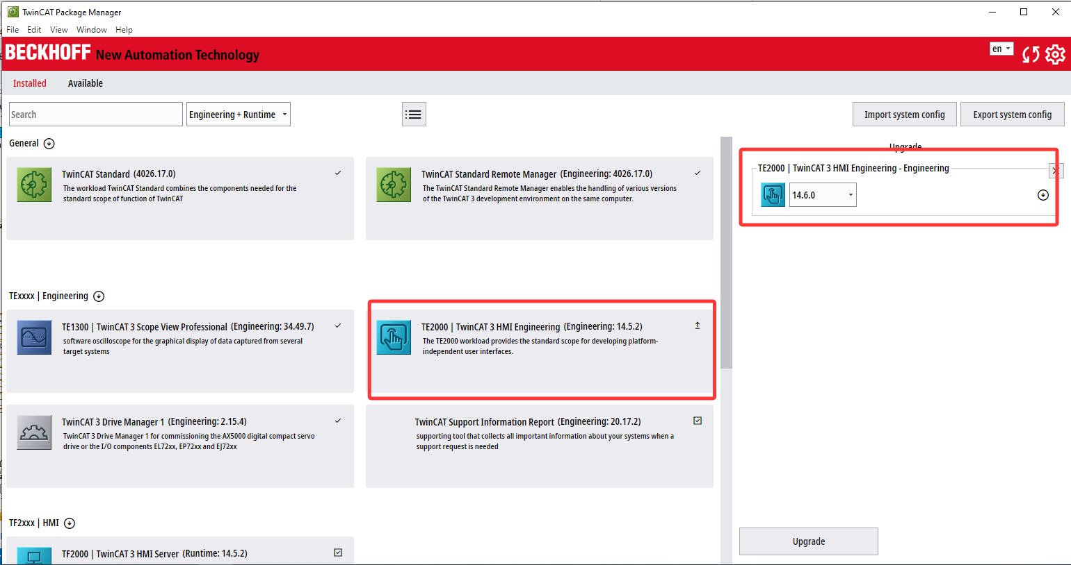

但是想要使用它，必须安装Beckhoff.TwinCAT.HMI.Motion这个额外的拓展组件，安装此组件最简单的方式是右键Packages或者在TwinCAT最上方的工具选择Nuget包管理器—管理解决方案的Nuget包。有网络状态可以选nuegt.org进行全网搜索已发布的Nuegt包。如果编程电脑无法联网，可以在Github上下载独立的EventLogger包，放至自定义位置之后再自定义一个包源名称就可以选择安装了。

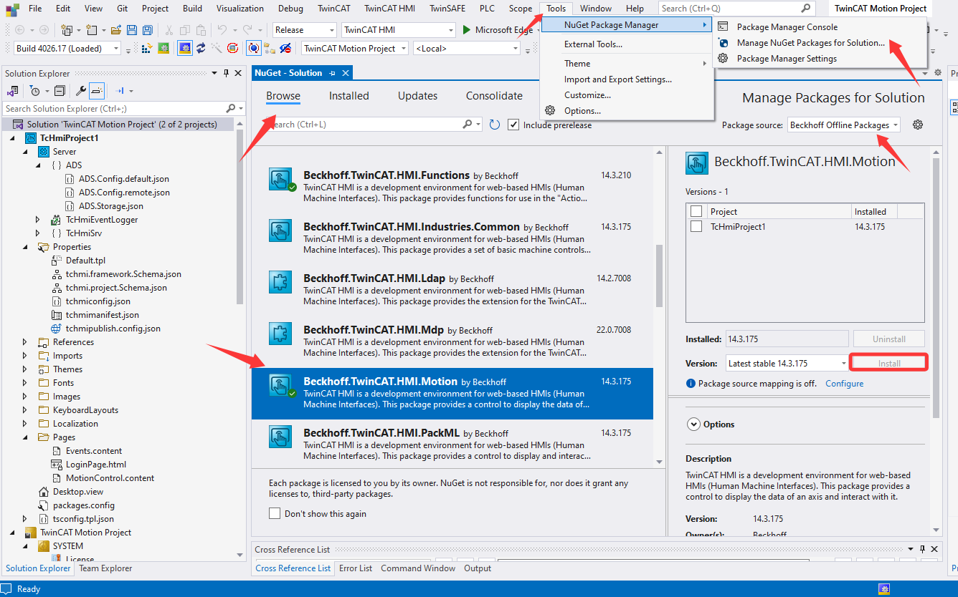

# TwinCAT 3项目配置

## Motion配置

对于TwinCAT HMI的Motion组件而言，它直接能够识别绑定的对象是TwinCAT 3项目中，Motion区域的NC部分，直接新建一个NC轴即可：

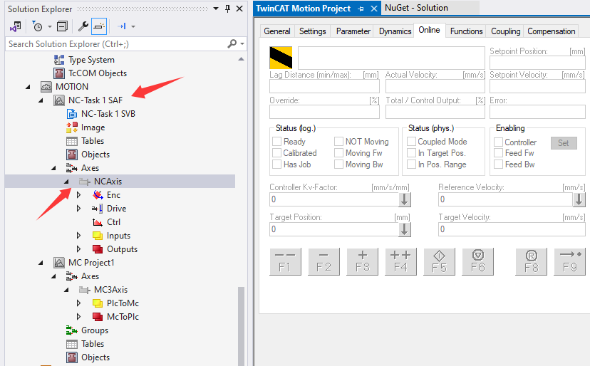

（注：当前TwinCAT HMI的Motion组件只支持关联NC轴的调试，不支持MC3）

## 编写PLC程序

对于实际项目而言，最终的轴控是通过PLC程序来实现的，控件本身是集成了NC界面。回顾到NC的Online界面，它的控制优先等级是低于PLC程序的：当PLC程序中的PLC轴的进行某项指令时，如果和NC Online中的指令冲突，那么NC Online的指令会无效。而TwinCAT HMI Motion的控件，可以和PLC程序中的MC指令绑定（该部分会在后续进行详解）。总而言之，通过选择是否与PLC轴控的MC指令进行绑定，Motion控件可以操控PLC程序对轴进行调试，反之，如果不与MC指令绑定，PLC程序直接对NC进行调试，非常自由。所以对于PLC程序而言，正常的声明轴以及MC指令即可：

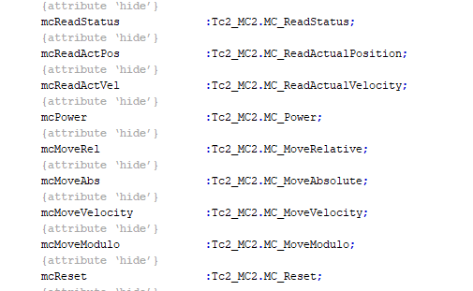

# TwinCAT HMI开发

在TwinCAT HMI中新建一个Motion控件，配置流程如下在工具箱中找到Motion Control，直接拖入界面即可：

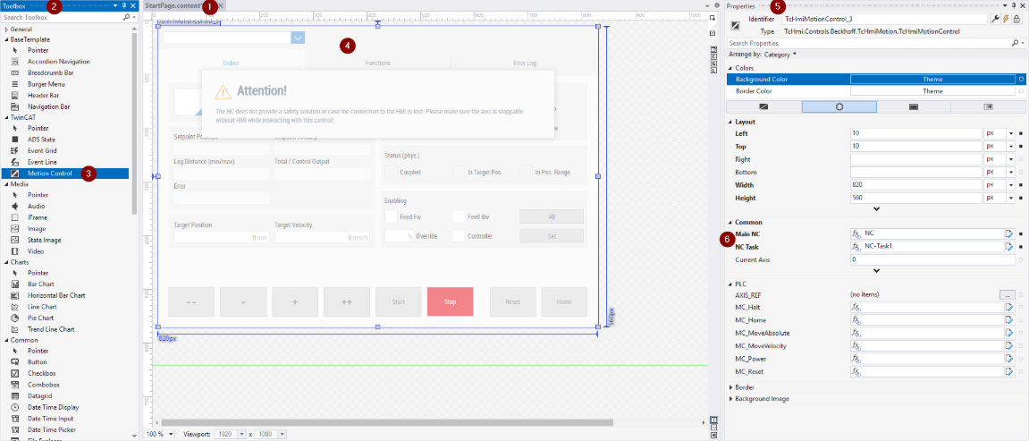

在Common中，填写对应的NC项目和NC Task：

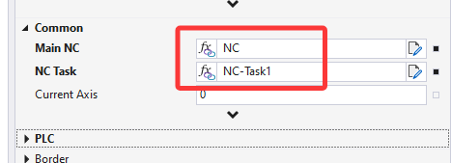

（注：必须使用图片中的名称，不建议更改其他名字）

在PLC中，可以选择是否与PLC程序的PLC轴以及MC功能块进行绑定：

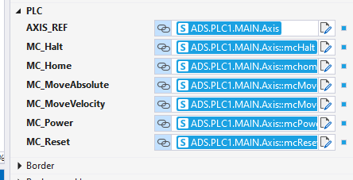

回到Server的ADS处，配置对应NC的Runtime。这里不能因为只选了AmsNetId和Port，就随意更改NC和NC-Task1的名称，必须用图片中的名称，此处与HMI中绑定的名称一致：

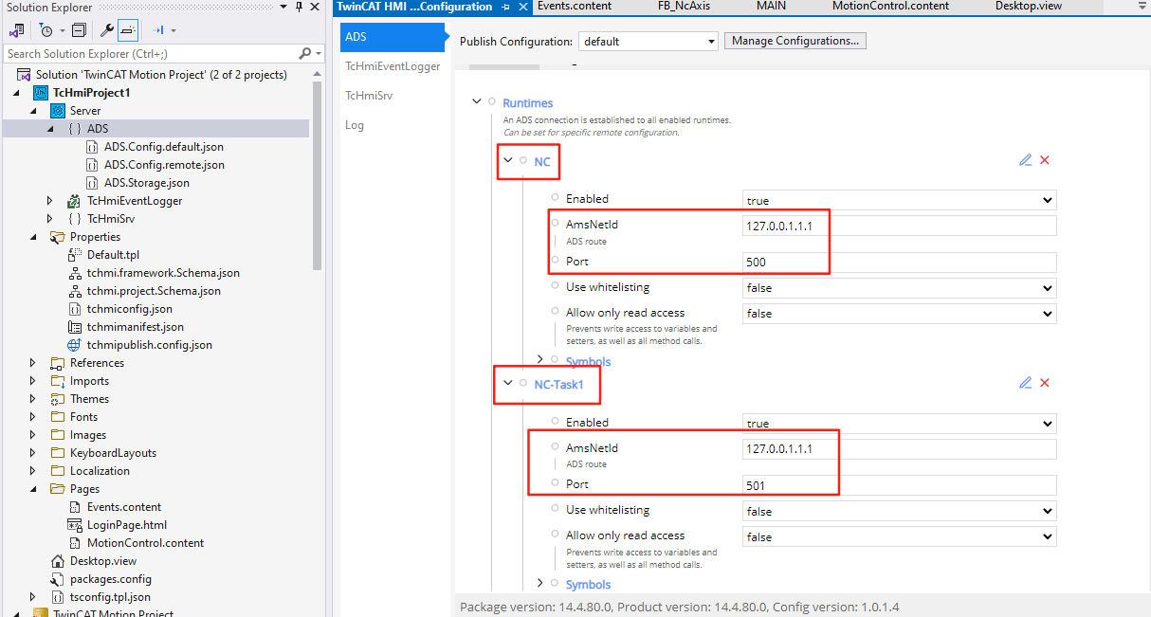

# 使用TwinCAT HMI Motion控件

配置完毕后，将TiwnCAT 3进入运行模式，然后将TwinCAT HMI进入Live View进行调试：

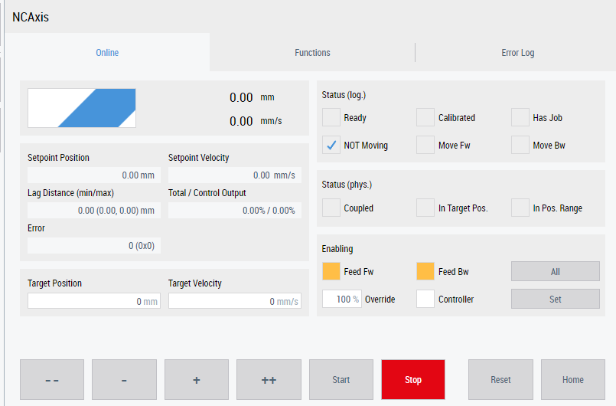

如图所示，整个Motion组件直接集成Online界面的所有功能。以一个ReversingSequence为例：

1. 点击左侧All进行使能：

图形用户界面, 应用程序

AI 生成的内容可能不正确。

1. 选择Funtion选项卡，将StartMode下拉，选中Reversing Sequence：

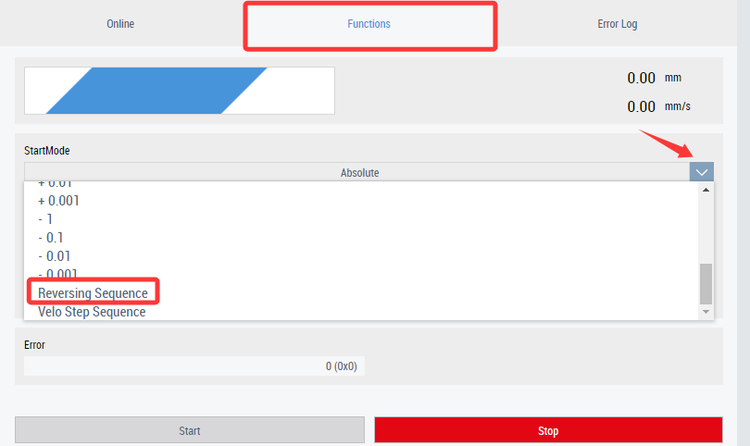

1. 编辑对应的位置1、2，即运动速度和停止时间，点击Start，即可：

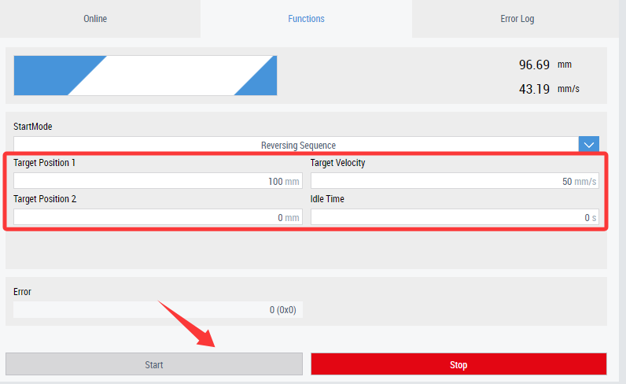

1. 右侧的Error Log可以记录，使用HMI Motion控件调试失败的记录（以下是没使能的情况下就进行运动失败的记录）：

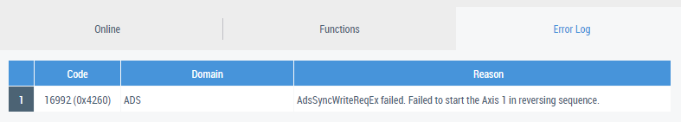

# 例程TwinCAT Motion Project讲解

例程中，包含了HMI以及TwinCAT 项目。HMI和TwinCAT项目中的Motion部分就不赘述了。主要讲解PLC程序部分。该例程，将HMI中的Motion控件，与NC以及PLC Main程序中的Axis绑定在了一起。例程中的PLC轴类型，并不是Tc2_Mc2中的AXIS_REF类型，而是拓展了AXIS_REF的自定义轴，这也是完全可以的（继承之后的功能块也保留了父类的一切）

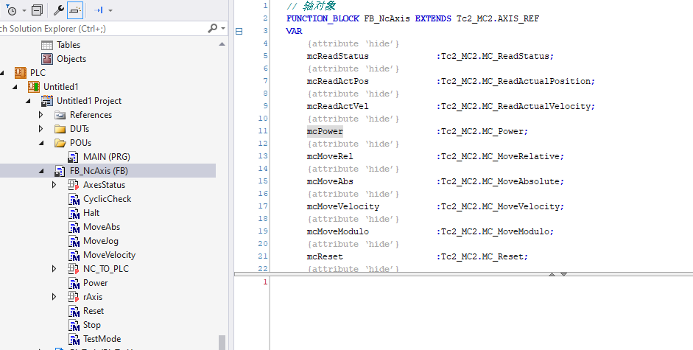

在该轴对象的方法TestMode中，调用了给功能块的其他方法（使能，绝对定位，复位，停止。方法的输入，只填写了轴，也就是功能块本身，所以填入This^。这是因为Execute是通过HMI Motion Control自动给定的，所以无需填写）：

图形用户界面, 应用程序

AI 生成的内容可能不正确。

主程序当中，实例化轴，并调用TestMode方法：

图形用户界面, 文本, 应用程序

AI 生成的内容可能不正确。

回到HMI中，点击Enabling的All，此时PLC程序中轴对象功能块的MC_Power的Enable就被置为了TRUE：

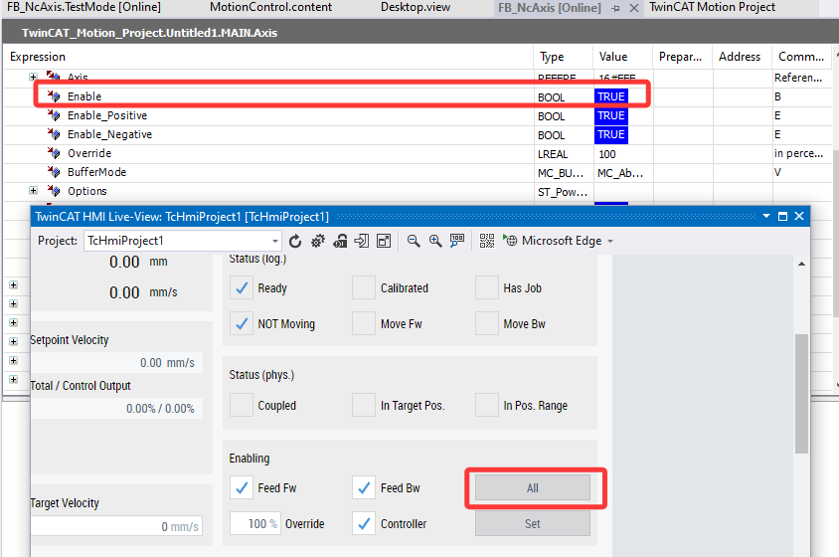

来到Function里，由于绑定了MC功能块，所以仅支持测试模式中调用的绝对定位模式：

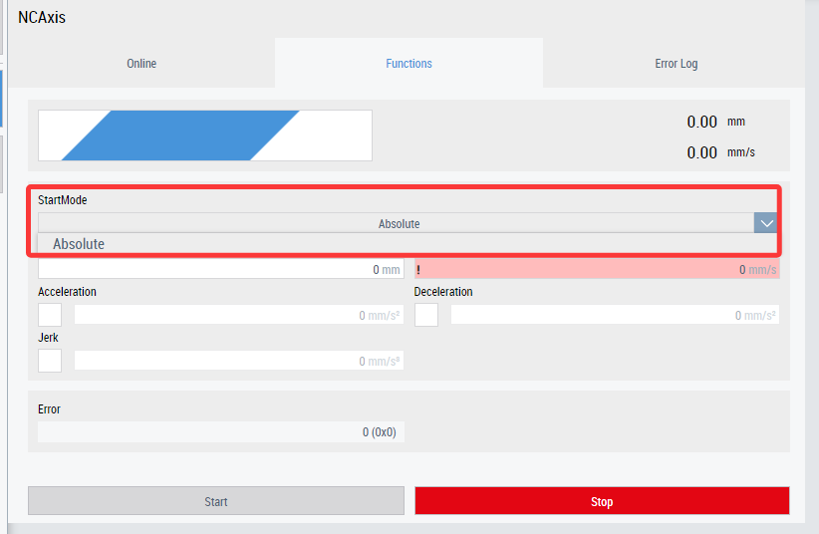

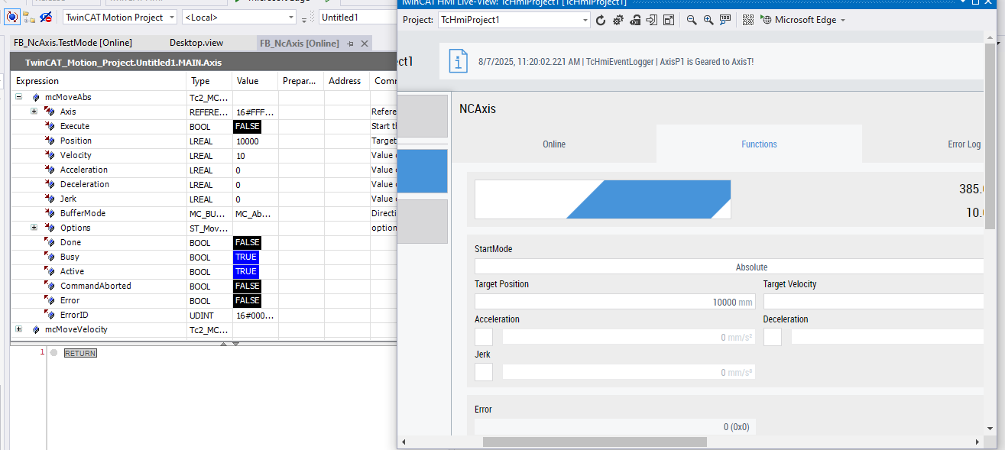

电脑萤幕的截图

AI 生成的内容可能不正确。

# 常见问题

1. 不用Package Manager下载的TwinCAT HMI可以支持当前Nuget包吗？

答：不可以。单独在官网下载的TE2000版本过低，不支持TwinCAT.HMI.Motion组件。

1. 如果PLC程序执行某个功能块，Motion控件进行其他的调试，会发生什么事？

答：会优先执行PLC程序，HMI Motion控件的指令会被忽略。

**上海（ 中国区总部）**

中国上海市静安区汶水路 299 弄 9号（市北智汇园）

电话: 021-66312666

**北京分公司**

北京市西城区新街口北大街 3 号新街高和大厦 407 室

电话: 010-82200036 邮箱: beijing@beckhoff.com.cn

**广州分公司**

广州市天河区珠江新城珠江东路32号利通广场1303室

电话: 020-38010300/1/2 邮箱: guangzhou@beckhoff.com.cn

**成都分公司**

成都市锦江区东御街18号 百扬大厦2305 室

电话: 028-86202581 邮箱: chengdu@beckhoff.com.cn

|  |  |
| --- | --- |
| 请用微信扫描二维码  通过公众号与技术支持交流 | 倍福官方网站：  https://www.beckhoff.com.cn  在线帮助系统：  https://infosys.beckhoff.com/index_en.htm |
| 倍福虚拟学院：  https://tr.beckhoff.com.cn/ |
| 招贤纳士：job@beckhoff.com.cn  技术支持：support@beckhoff.com.cn  产品维修：service@beckhoff.com.cn  方案咨询：sales@beckhoff.com.cn |
|  |